Акция «Дни защиты от экологической опасности-2015»
в структурном подразделении – детском саду
«Золотой ключик» ГБОУ СОШ №1 пгт. Суходол
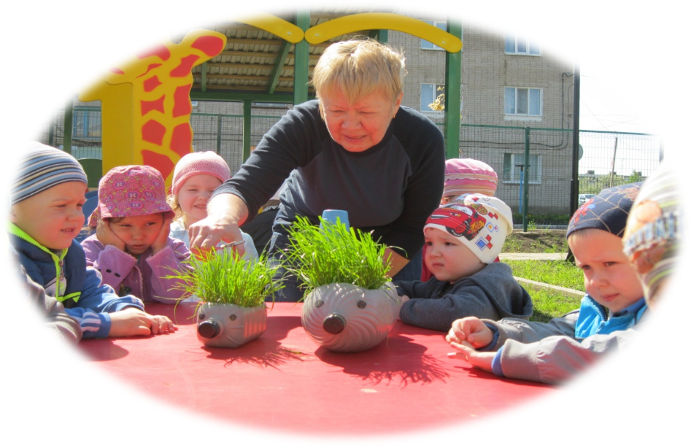
Руководитель акции: Малиновская Е.В.
Ответственный за проведение: Ерышова Ю.В.
Цель акции: повышение уровня экологического образования у детей дошкольного возраста.
Акция проводилась в период с 15 апреля по 4 июня 2015 года.
Общее количество человек, принявших участие в акции – 70.
В своей работе использовали методическую литературу:
1. Горькова Л.Г. Сценарии занятий по экологическому воспитанию дошкольников.- М.: ВАКО,2015.
2. Егоренков Л.И. Экологическое воспитание дошкольников и младших школьников: Пособие для родителей, педагогов и воспитателей ДОУ.- М.: АРКТИ,2001.
3. Луконина Н.Н. Утренники в детском саду: Сценарии о природе.-М.: Айрис-пресс 2002
4. Николаева С.Н. Теория и методика экологического образования детей. М. : Издательский центр «Академия» 2002
5. Интернет ресурсы.
6. Учебно-практическое пособие «Экобукварь» - г. Рыбинск МДОУ детский сад № 52
План проведения мероприятия
В рамках проведения недели «Мы-друзья птиц» воспитатели совместно с родителями изготовили скворечники. Провели открытые занятия на тему «Весенние встречи с птицами», где познакомили детей с перелётными птицами и закрепили правила поведения на природе.
На второй неделе акции «Всемирный день Земли» проводился конкурс плакатов по теме «Мы дети планеты Земля» среди воспитанников ДОО. Некоторые работы были отправлены на районный конкурс. Педагоги ДОО организовали Экологический КВН, на котором звучали песни, частушки, сказки на экологическую тематику.
«Красота вокруг нас» называлась третья неделя акции, на которой проводился трудовой десант. По инициативе администрации п.г.т. Суходол сотрудники нашего коллектива приняли активное участие в посадке декоративных яблонь на аллеи Славы п.г.т. Суходол. Воспитатели совместно с родителями провели мероприятия по благоустройству и озеленению территории детского сада.
В ходе проведения четвёртой недели акции «Зелёный патруль» было организовано детское развлечение «Ты с природой не играй-береги и охраняй», на котором воспитанники ДОО играли, наблюдали за высадкой декоративных растений, посетили «станции природы». Побывали в гостях у Экочудища и выполнили задания экологической тематики.
В ходе проведения недели «Маленькие огородники» была создана книжка –малышка «Загадки о саде»
Дети младших групп наблюдали за растениями, описывали какие они, а воспитатель придавал им форму ёжика.
В период проведения недели «Мастерская природы» был разработан проект «Выращиваем кристаллы из воды и соли», в ходе которого дети получили много информации о соли и кристаллах. В старшей группе проводились эксперименты по очищению воды различными способами.
На территории детского сада создана метеоплощадка «Юный гидрометеоролог», на которой установлены настоящие и самодельные приборы (термометр, барометр «Еловая ветка», осадкомер, «Солнечные часы», флюгер с «розой ветров»).
Метеоплощадка даёт возможность познакомить детей с основными стандартными метеорологическими приборами, с методикой и техникой наблюдений и обработкой их результатов, обеспечивает проведение практических работ, систематических наблюдений за погодой, сезонных явлений в окружающей природе.
На территории метеоплощадки разложены небольшие пенёчки, по которым воспитатели прокладывают различные маршруты для воспитанников, придумывают лабиринты, задания.
Наши воспитанники принимают активное участие в районном конкурсе на экологическую тематику «Чистый взгляд на родную природу».

